
МИОРСКИЙ РАЙОННЫЙ ОТДЕЛ ПО ЧРЕЗВЫЧАЙНЫМ СИТУАЦИЯМ УЧРЕЖДЕНИЯ "ВИТЕБСКОЕ ОБЛАСТНОЕ УПРАВЛЕНИЕ МЧС"
(211287, г. Миоры, ул. Коммунистическая, 39а тел. +375 2152-5-28-06)
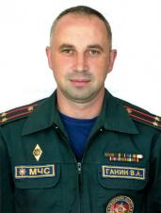 |  | Начальник  Миорского районного отдела  по чрезвычайным ситуациям  подполковник внутренней службы  Ганин Виталий Александрович
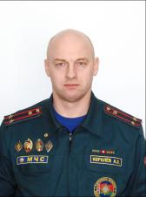 |  | Первый заместитель начальника  Миорского районного отдела по чрезвычайным ситуациям  подполковник внутренней службы  Королев Алексей Олегович
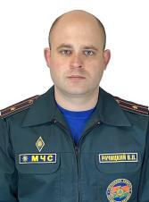 |  | Заместитель начальника  Миорского районного отдела по чрезвычайным ситуациям  майор внутренней службы  Рачицкий Владимир Павлович
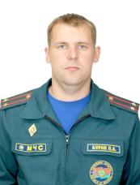 |  | Заместитель начальника  Миорского районного отдела по чрезвычайным ситуациям  подполковник внутренней службы  Бурак Павел Алегович

